Nom et groupe :

PFR : balle de tennis de table programmable

Document d’étape 3.1 : positionnement et moteur mix
La rédaction de ce document consiste à retranscrire de manière formalisée l’application à votre PFR de concepts relatifs au thème désigné par le titre.
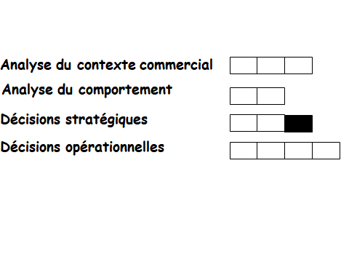

Consignes pour valider les compétences suivantes

Présenter un triangle de positionnement
Savoir fixer l’élément moteur du mix

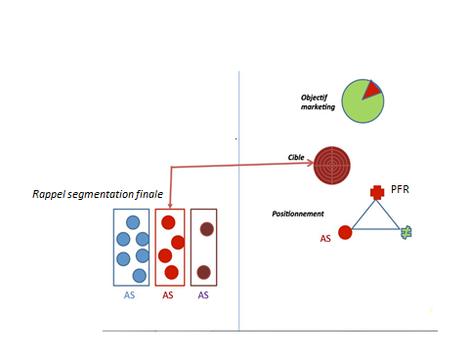

1 Présentez le triangle de positionnement de votre PFR
En ce qui concerne le positionnement du point de vue du marché notre segment cible a des attentes en matière de style personnel et de personnalisation
Les concurrents répondent à ces attentes au niveau de l’expression d’un style personnel mais sans être modifiable
2 Argumentez l’élément moteur du mix que vous retenez
Avant de remettre ce document, vérifier que :
- Sa présentation est très soignée (pas d’éléments manuscrits sauf autorisation),
- Les fautes d’orthographe et de syntaxe sont inexistantes
- Les propositions sont cohérentes avec le document 3.1
- La cohérence du triangle est pertinente
En l’absence d’un de ces éléments le document ne sera pas lu.

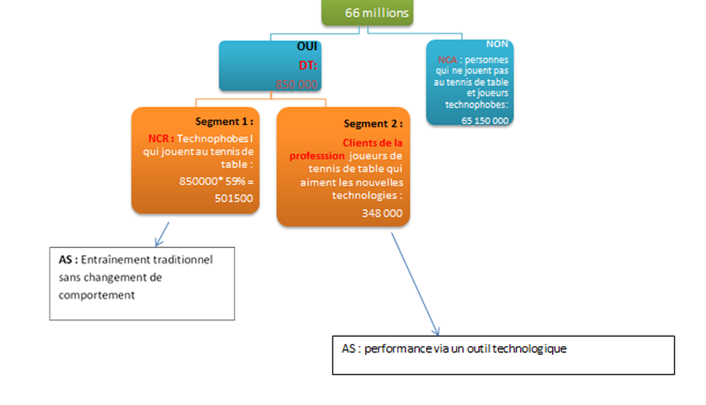

Triangle de positionnement :

Caractéristiques de la balle programmable : Outil technologique pour s’entraîner. Permet de s’entraîner seul quand on veut

Attentes du marché : performance technologique, permet de progresser rapidement sans avoir réellement de contraintes (horaires d’entraînement en groupe, temps d’attentes durant l’entraînement car il y a beaucoup de joueurs sur un même terrain…)
Return Board , aucun contrôle des performances possible

L’utilisation est pratique pour les personnes ayant des horaires qui ne conviennent pas avec les entraînements en groupe, mais aussi utile pour ceux qui veulent progresser rapidement sans avoir forcément besoin de trouver un partenaire de jeu.

Argument du choix de l’élément moteur du mix :

Pour notre produit, nous allons préconiser une politique de type pull. Nous avons décidé de nous orienter vers la distribution comme élément moteur car nous sommes une entreprise nouvelle sur le marché et notre marque n’a pas une importance particulière dans les critères d’achat du consommateur. Cependant, comme notre produit est innovant, cela peut susciter des doutes dans l’esprit du consommateur. Celui-ci va donc vouloir être conseillé et être accompagné tout au long du processus de décision d’achat car il voudra être rassuré et certain qu’il fait le bon choix d’investir dans ce nouveaux produit. La distribution a donc un rôle clé dans la promotion de notre produit.

